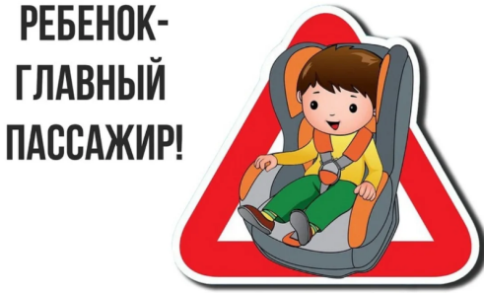**Памятка по соблюдению правил перевозки детей, в том числе в школьных автобусах.**

**Как перевозить детей в автомобилях**

Перевозка детей в [автомобиле](https://ria.ru/keyword_avtomobili) требует большой ответственности.

Для того, чтобы поезда была безопасной, необходимо соблюдать правила при перевозке детей в автомобиле:

* Воздержитесь от обгона без крайней необходимости;
* Избегайте резких поворотов и торможений;
* Своевременно подавайте сигналы перед маневрирование;
* Выбирайте скоростной режим исходя из ограничений с учетом дорожных условий (снег, гололёд, мокрая дорога);
* Выезжайте заранее, чтобы не спешить;
* Одержите автомобиль в исправном состоянии;
* Пристегните ребёнка в автокресле и пристегнитесь сами ремнём безопасности. Станьте примером для вашего ребёнка!

*Если вы утомлены или ребёнок чувствует себя уставшим – откажитесь от поездки.*

*Если вы находитесь в дороге, остановитесь в безопасном месте для отдыха.*

**Как перевозить детей в школьных автобусах.**

Перевозка детей школьным автобусом имеет следующие цели: доставка обучающихся в образовательные организации; развоз обучающихся по окончании занятий (организованных мероприятий); организованные перевозки групп детей при организации туристско-экскурсионных, развлекательных, спортивных и иных культурно-массовых мероприятий.

***С какого возраста можно перевозить детей в школьном автобусе***

Перевозка детей школьными автобусами предназначена для пассажиров от 7 до 18 лет. Без учета представителя организации-перевозчика, медицинского работника и сопровождения.

***Правила перевозки детей на школьных автобусах***

* Автобус должен иметь необходимое оснащение:

- опознавательные знаки «Перевозка детей» на заднем и лобовом стекле;

- ремни безопасности;

- проблесковый маячок желто-оранжевого цвета;

- аптечки для оказания первой помощи;

- пара огнетушителей объемом от 2 л (у водителя и в салоне);

- знак на случай остановки из-за неисправности либо аварии;

- противооткатные упоры — минимум 2 шт.

* Число перевозимых людей в салоне автобуса не должно превышать количество оборудованных для сидения мест.
* Максимальная скорость движения транспортных средств, осуществляющих организованные перевозки групп детей, - не более 60 км/ч

*Помимо этого, автобус должен соответствовать техническим требованиям, иметь наличие допуска к участию в дорожном движении, иметь необходимую документацию для перевозки группы детей.*

***Правила нахождения в автобусе***

Детей необходимо проинструктировать для обеспечения безопасности перевозки школьными автобусами.

*Пассажирам следует:*

* расположиться на своих местах;
* воспользоваться ремнем безопасности;
* не мусорить;
* стараться поменьше шуметь;
* не отвлекать водителя от управления транспортом.

Во время движения запрещено вставать с мест и перемещаться по салону. Ремень безопасности можно расстегнуть только после полной остановки транспорта.

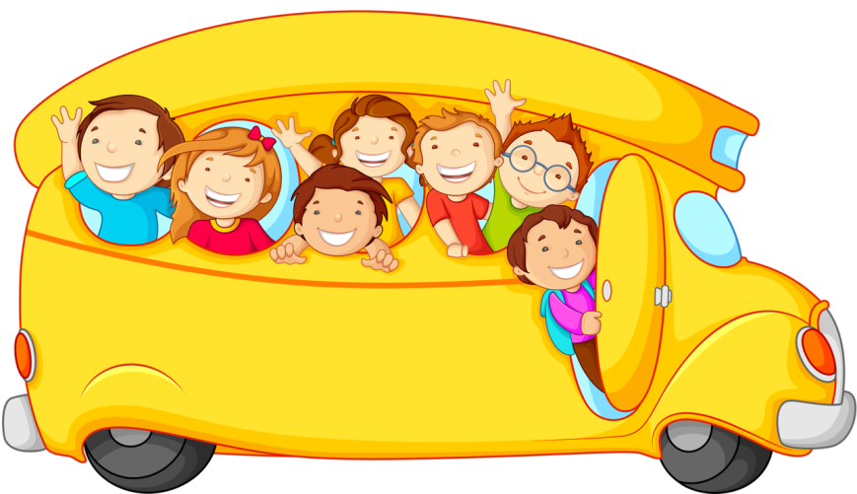

Счастливого пути!